承 认 书
（电子物料类）
SPECIFICATION FOR APPROVAL
物料描述
DESCRIBE: 内置手机FM天线
物料名称
PRODUCTS: 内置FM天线
物料编码
PART NO:
规格型号
Spec.: 26*2.8*1微波介质材料
客户
CUSTOMER: 深圳市百灵葳朗通讯设备有限公司
适用机种
APPLICATION: FM-C211-V27
日期
DATE: 2013-05-31
供应商
PROVIDER: 深圳麦汉技术有限公司
APPROVED BY VENDOR
确认 | 校对 | 审核 | 批准
APPROVED BY CUSTOMER
确认 | 校对 | 审核 | 批准

一、天线简介
深圳麦汉技术有限公司主要生产手机内置FM天线，音箱内置FM天线，数码相框内置FM天线，内置FM发射天线等一系列内置FM天线。在FM天线的内置领域取的了较为理想的效果，采用独有的介质材料，绕线而得的内置FM天线，效果受到广大客户的好评。其方向性、人体手感效应、移动干扰、带内各频点性能平坦性等方面都有了非凡的表现。并且天线体积较小，对结构设计的要求难度较小，便于生产安装。

其主要特点有：
1、在挑选适当天线的前提下，运用特殊处理，寻求调整以拓宽天线本身的带宽。减小天线增益的损失。
2、良好的信号处理电路，大大提高系统的灵敏度。
3、多种系统设计技巧，改善人体干扰、方向性等问题。
4、使用规则的小体积天线，利于设计和组装。
我公司长期从事内置天线的生产，研发。是专业的FM内置天线的生产厂商。

二．外观尺寸
1.天线材料骨架部分
绕线漆包线规格： 线径：0.15mm 颜色：黄色

5mm±2mm 26mm±0.1 mm 10mm±2

2.8±0.1mm

2.成品示图

3.8±0.5mm

5mm±2mm 26.4mm±0.5mm 10mm±2mm
注：
1：天线厚度为：2.2±0.5mm。
2：天线润锡约2-3mm。
3：天线正面贴3M胶，如图所示。
三、天线参数
天线工作频率在FM87.5－108MHz，。下表为天线的主要参数。
FM内置天线
频段(MHz) | 阻抗（Ω） | 匹配网络
87.5-108 | 50 | T型或者π型

Smith圆图
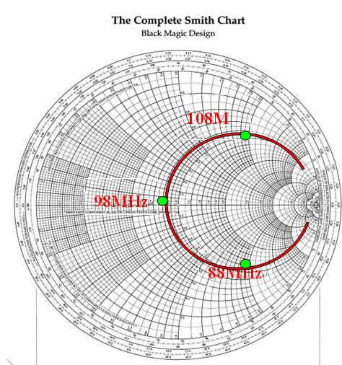

四、 天线的匹配电路
无
五、 备注

1、安装时注意连接线不能离手机板的上的金属部分太近，以避免部分信号被短路，使接受效果变差。
2、天线的位置不可以随意改动。

六：外观、功能检测报告
客户名称 | 客户品名 | 公司编号 | 批次数量 | 批号 | 检验日期
深圳市百灵葳朗通讯设备有限公司 | 内置FM天线 | FM-C211—V27 | 10 | 1 | 2013-05-31

序号  (SN.) | 检验项目 | 条件 | 要求 | 检验结果 | 检验员
1 | 外观 | 黑色保护膜包覆  黄色漆包线作为连接线.  天线一侧贴3M胶纸 | 绕线和材料骨架无露出 | ■合格  □不合格
2 | 尺寸 | 天线绕线部分尺寸：  26.4*3.8*2.2  漆包线直径：0.15mm  连接线：5mm/10mm  漆包线颜色：黄色 | 与样品相同 | ■合格  □不合格
3 | 可焊性 | 连接线进行润锡处理 | 润锡部分约2-3mm | ■合格  □不合格
4 | 功能性 | 检测电性能符合原有测试要求 | 工作频率在87.5-108MHz | ■合格  □不合格
最终判定结果■合格 □不合格
备注

